Особенности внимания детей дошкольного возраста
Перешагнув планку, отделяющую дошкольный возраст от раннего, дети вступают в стадию интенсивного развития всех познавательных процессов. Особенности внимания у дошкольников в сравнении с предыдущим этапом проявляются в том, что в поле зрения и слуха теперь попадает гораздо больше различных объектов.
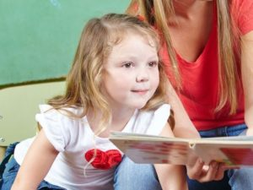
Теперь предметам необязательно быть яркими и броскими, а звукам громкими и звонкими, чтобы завладеть вниманием дошкольника. Трехлетнему ребенку интересно практически все, что его окружает. Начинается возраст «почемучки», когда хочется узнать обо всем, что это и как оно функционирует.
В 4-5 лет у детей устанавливается прочное сотрудничество внимания с воображением, что позволяет малышам слушать сказку и в это же время представлять главных героев. Объектом внимания становится и сама речь, ее звучание, новые понятия.
Все больше дошкольники направляют внимание на отношения людей, как сверстников, так и взрослых. Они начинают замечать особенности общения, поведение окружающих, их словесное обращение и поступки.

Возрастные характеристики внимания
Внимание имеет свойства или характеристики, которые на каждом возрастном этапе усиливаются. Главные из них касаются количества и удержания воспринимаемой информации:
- объем
- распределение
- переключение
- устойчивость
В дошкольном возрасте все перечисленные свойства качественно усовершенствуются. Важным фактом является то, что за считанные детские годы объем внимания ребенка должен приблизиться к соответствующему показателю взрослого человека – 5-7 объектов. Учитывая, насколько мал объем внимания малыша до трех лет (одновременно охватывается вниманием только 1-2 объекта), предстоит значительный рывок.
Под распределением внимания подразумевается свойство, позволяющее воспринимать в один и тот же момент несколько объектов примерно с одинаковым вниманием. Например, когда ребенок слушает рассказ и рассматривает иллюстрацию к нему, бессмысленно делать замечание, чтобы он не болтал ногами. Младший дошкольник не может контролировать одновременно столько объектов. Но старшим детям учесть и выполнить такое требование вполне посильно, так как они способны распределить внимание между разноплановыми объектами.
Переключение внимания обеспечивает переход от восприятия одного предмета или явления к другому. Казалось бы, что данное свойство применять ребенку легко, поскольку нужно просто переместить внимание на иной объект. Однако дошкольник переключается легко в том случае, если исчерпал интерес к первичному объекту, а второй его необычайно привлек. Чем больше взрослеет ребенок, тем чаще ему приходится переключать внимание по требованию взрослого, а это не всегда удается. Малыш уже может смотреть на книжку, которую ему показывает мама, а мысли его все еще кружатся вокруг того робота, с которым он играл минуту тому назад.
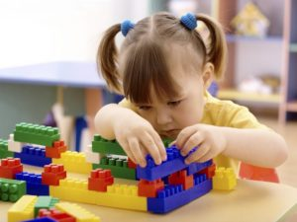
Устойчивость – это способность внимания удерживаться на одних и тех же объектах.
Данное свойство в дошкольном возрасте также тесно связано с интересом ребенка. Поэтому детям удается удерживать активное внимание в игре и в привлекательной для них творческой деятельности, но непросто подключить устойчивость внимания там, где велят взрослые.
Устойчивость и переключение внимания в большой степени зависят от развития волевой сферы дошкольника. Эти свойства необходимо тренировать, начиная с 6 лет, так как в этом возрасте ребенок способен волевым усилием направить свое внимание на указанный объект и сосредоточиться, несмотря на отвлекающие факторы.

Виды внимания
Выделяют два природно обусловленных вида внимания – непроизвольное (непреднамеренное) и произвольное. В последнее время психологи-практики используют понятие послепроизвольное внимание, под которым подразумевают способность сосредотачиваться на выполнении заданий для достижения цели.

Непроизвольное внимание
В дошкольном возрасте внимание детей чаще задействуется стихийно, непреднамеренно. Поскольку в этих случаях психический процесс работает без участия воли, данный вид внимания называют непроизвольным.
Непроизвольное внимание может быть мимолетным, но также может отличиться устойчивостью. Например, ребенок с интересом рассматривает бабочку, севшую на цветок, но, как только она сложила крылышки, переключается непосредственно на цветы. В другом случае, малыш обратил внимание на часы с кукушкой, внимательно прослушал сигнал и посмотрел сопровождающее его действо, а затем последовала череда вопросов о кукушке, о часах, о возможности повторить сигнал и пр.
Непроизвольное внимание остается преобладающим видом в дошкольном детстве. Им можно в определенной степени управлять, подключая детский интерес. Побуждая посмотреть или прислушаться к звукам, взрослый задает направление, но активизируется ли внимание у детей, во многом зависит от объекта. Успешно срабатывают объекты, удивляющие ребенка своей привлекательностью, необычностью, желанностью.

Произвольное внимание
Развитие произвольного внимания дошкольников связано с проявлением волевого усилия посмотреть, прислушаться, умения сконцентрироваться. Без данного вида внимания невозможно обучение в школе. Поэтому развитие внимания дошкольников, прежде всего, заключается в формировании функции произвольности.
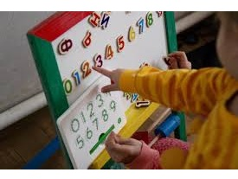
Особенности внимания таковы, что произвольность не возникает сама по себе. Дошкольник учится управлять вниманием под руководством взрослого. Для этого существуют прямые стимулы, выраженные словами «Посмотри внимательно!», «Прислушайся», «Будь внимательным!», «Внимание!».
Такие призывы успешно срабатывают уже в среднем дошкольном возрасте. Старших детей важно учить выполнять задания по инструкции.
Активное внимание формируется у ребенка, когда он включается в игры с правилами. Для того чтобы оставаться участником, ему необходимо все время направлять внимание на соблюдение правил (называть только съедобное, построить башню из кубиков только двух цветов).
Произвольность внимания ребенка возрастает с развитием связной речи. Старший дошкольник способен не только выполнять инструкции различной сложности, полученные от взрослых, но может сам формулировать планы-инструкции, договариваясь с родителями: «Я сейчас дорисую, а потом мы почитаем вместе сказку о гномах?»

